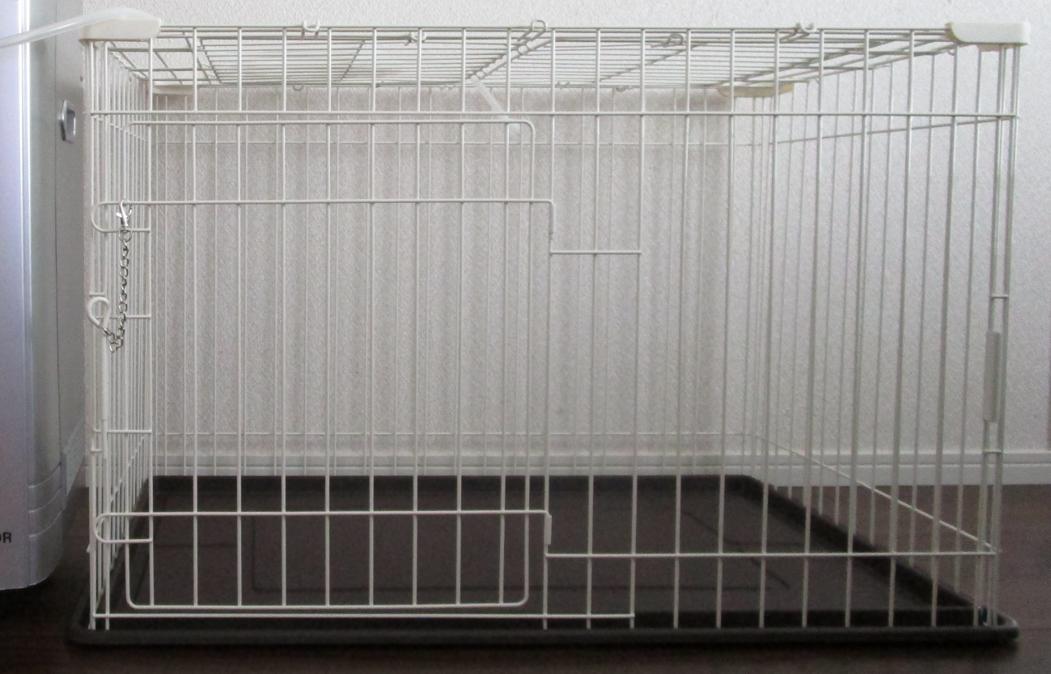

〇ケージサイズ
幅９１cm×奥行５７cm×高さ５５cm

〇レンタル料金
１５日未満／１日１０００円（税込み１１００円）
１５日以上／月額上限１５０００円（税込み１６５００円）

